Solicitação nº 03/2025
DOCUMENTO DE FORMALIZAÇÃO DE DEMANDA – DFD
1. Órgão solicitante:
SECRETARIA DE EDUCAÇÃO, CULTURA E ESPORTES DE PALMITOS.
2. Justificativa da necessidade da contratação:
A contratação do fornecedor decorre da sua consagração perante a crítica especializada, capacidade de animar e entreter o público, possuindo larga experiência na condução de shows musicais para grandes plateias. A dupla JORGE E LÉO é conhecida por tocar diversos ritmos, sendo composta por músicos de excelente qualidade técnica, reconhecidas pelo mercado artístico musical. A contratação tem por finalidade a realização do evento em alusão a comemoração do aniversário de 71 anos de emancipação político administrativa do Município de Palmitos/SC. Em atendimento ao calendário das festividades oficiais em que pese ao apoio e incentivo a todas as formas de manifestação cultural.
Custo-Benefício: A escolha pela dupla JORGE & LÉO se faz por eles oferecerem um bom retorno para a comunidade em termos de engajamento, satisfação do público, promoção da cultura local e, pois, estes são do Município.
O sucesso do evento, garantido pela contratação de uma dupla local, popular, demonstra a eficiência e a eficácia do investimento público, retornando benefícios para a comunidade. Ao combinar o valor cultural, o impacto econômico e social, e o custo benefício, a contratação desta dupla para o evento de ANIVERSÁSARIO DA CIDADE pode ser vista como uma decisão estratégica, que beneficia a comunidade e promove o desenvolvimento local de maneira sustentável.
3. Descrição do objeto (não dos itens):

CONTRATAÇÃO DE APRESENTAÇÃO ARTÍSTICA (DUPLA JORGE E LÉO), PARA REALIZAR APRESENTAÇÃO NO ANIVERSÁRIO DA CIDADE DE PALMITOS – SC, NO DIA 02 DE MARÇO DE 2025.
4. Quantidade a ser contratada, quando couber, considerada a expectativa de consumo anual e Estimativa de despesa e definição do valor estimado da contratação com base na realização de pesquisa de preços devidamente documentada, com os parâmetros estabelecidos no art. 23, caput c/c § 4º, da Lei nº 14.133/2021, justificando, assim, o preço da contratação:
Item | Descrição | Quant | Valor Total R$
01 | APRESENTAÇÃO ARTÍSTICA (DUPLA JORGE E LÉO), PARA REALIZAR SHOW DE ANIVERSÁRIO DA CIDADE DE PALMITOS – SC, NO DIA 02 DE MARÇO DE 2025, COM TODA ESTRUTURA DE SOM E LUZES, COM DURAÇÃO DE 2 HORAS DE SHOW. | 01 | 12.900,00

Item | Valor R$
Despesas com efeitos especiais (maquina de fumaça, papel picado ...);  Transporte, carga e descarga;  Equipe técnica;  Instrumentos;  E demais itens | 2.900,00
Cachê dupla | 10.000,00

5. Indicação do fiscal e do gestor
O MUNICÍPIO DE PALMITOS designa como Gestora Srª. Simone Carla Fraporti Miotto, e como Fiscais as Sras. Eliane Furlanetto Reinheimer e Vanessa Bondan Vaccarin, para o acompanhamento formal nos aspectos administrativos, procedimentais contábeis, além do acompanhamento e fiscalização dos serviços, devendo registrar em relatório todas as ocorrências e as deficiências, nos termos da Lei, consolidada, cuja cópia será encaminhada à CONTRATADA, objetivando a correção das irregularidades apontadas no prazo que for estabelecido.
O fiscal do contrato será responsável pelo fiel cumprimento das cláusulas contratuais, inclusive as pertinentes aos encargos complementares.
As exigências e a atuação da fiscalização pelo MUNICÍPIO em nada restringem a responsabilidade única, integral e exclusiva da CONTRATADA no que concerne à execução do objeto contratado
6. Indicação da dotação orçamentária
As despesas com a devida aquisição correrão por conta da seguinte dotação orçamentária:
04.002 - Secretaria Municipal de Educação, Cultura e Esporte/Departamento de Cultura e Esporte
Manutenção das Atividades Culturais
Despesa 52
3.3.90.00.00.00.00.00 – aplicações diretas 1.500.7000.0500 – recursos não vinculados de impostos
7. Indicação da data pretendida para a conclusão da contratação, a fim de não gerar prejuízos ou descontinuidade das atividades do órgão ou da entidade:
24/02/2025.
8. Grau de prioridade da contratação em baixo, médio ou alto e justificativa
Alta prioridade, tendo em vista que o aniversário do município é no dia 2 de março.
9. Fundamento legal
A presente contratação encontra respaldo no Art. 74 Lei n° 14.133/21, e alterações posteriores.
Art. 74. É inexigível a licitação quando inviável a competição, em especial nos casos de:
II - contratação de profissional do setor artístico, diretamente ou por meio de empresário exclusivo, desde que consagrado pela crítica especializada ou pela opinião pública;
10. Da razão de escolha da contratada
RAZÃO SOCIAL: JORGE LUIZ TIMM FILHO (Dupla JORGE E LÉO), CNPJ: 54.495.941/0001-72
A contratação pretendida se dará com fulcro no inciso II, art. 74, da Lei Federal n.º 14.133/2021, providenciamos o atendimento ao inc. VI, art. 72 da mesma Lei, que estabelece que o processo de contratação direta, que compreende os casos de inexigibilidade e de dispensa de licitação, deverá ser instruído com razão da escolha do contratado. Deste modo, buscamos inicialmente justificar o interesse público na realização das festividades do aniversário de emancipação do Município de Palmitos. A realização de eventos como está busca permitir a todo munícipe, portanto, de qualquer condição financeira prestigiar um evento musical de destaque, permitindo a aproximação de pessoas e democratizando a cultura, desenvolvendo as potencialidades humanas em seus aspectos culturais e sociais que são de fundamental importância para o desenvolvimento da população palmitense e regional. É certo que no setor artístico a quantidade de atrações e possibilidades são inúmeras no momento de montar uma programação. Dessa forma, se busca uma atração que possua as características necessárias para realizar um maravilhoso evento. Dentre essas características estão a notoriedade, repertório, capacidade de atrair público e animar a festa, presentes na atração da Dupla JORGE E LÉO, artistas conhecidos por seu ritmo alegre e tradicional, conforme histórico da mesma, que realizará show para o público local, de jovens à meia idade, com repertório de ritmo de bandas, podendo provocar uma relação de identificação entre artista/público.
A dupla possui mais de 10 anos de história tendo sua fama já consolidada em toda a região.
Verifica-se ainda que a página do Instagram da Banda (@jorgeeleooficial) conta quase 107 (cento e sete) mil seguidores:
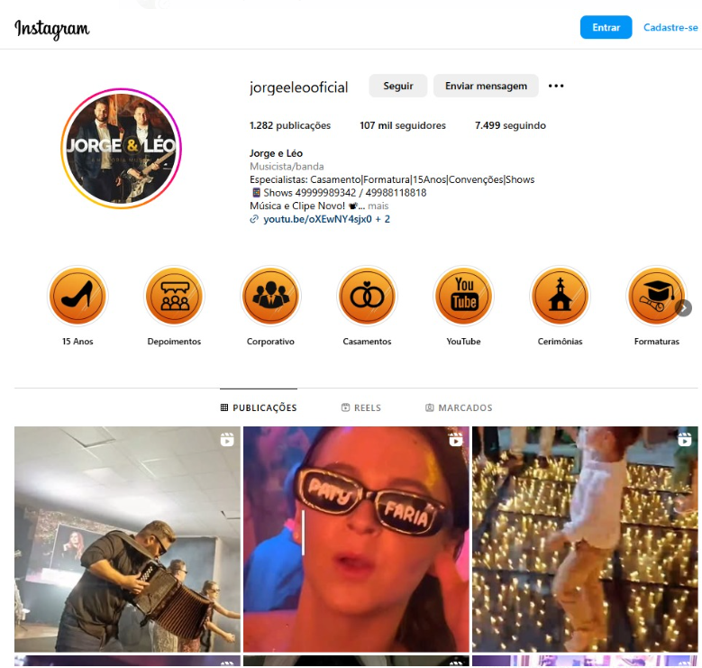

Já no Youtube, conta com mais de 47 (quarenta e sete mil) inscritos.
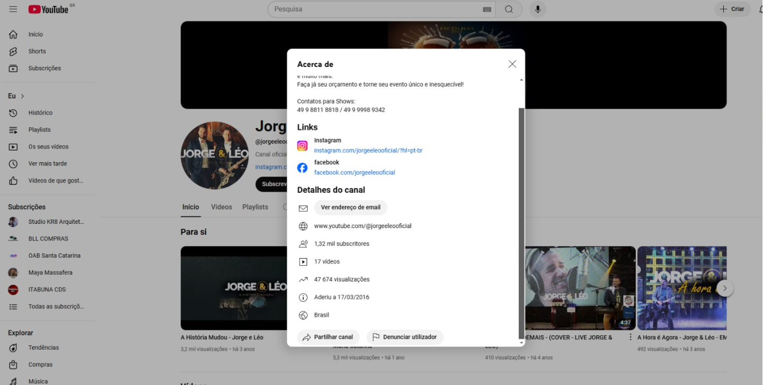
Diante disso, não há como negar que a consagração de um artista pode ser identificada pelo número de consumo do conteúdo, razão pela qual há o cumprimento desse requisito. Por estes aspectos, sendo a Dupla JORGE E LÉO de renome e tendo em vista a identificação do artista com o público local, é inquestionável o processo de inexigibilidade do processo de licitação.
11. Justificativa do preço
A responsabilidade e o eficiente emprego dos recursos do Erário Público deve ser meta permanente de qualquer Administração. Como se sabe, tendo em vista que o objetivo dos procedimentos licitatórios é selecionar a proposta mais vantajosa à administração, e considerando o caráter excepcional das ressalvas de licitação, um dos requisitos indispensáveis à formalização desses processos é a justificativa do preço.
Para a contratação pretendida é necessário atender aos incisos II e VII, do art. 72 da Lei 14.133/2021, que estabelece que o processo de contratação direta, que compreende os casos de inexigibilidade e de dispensa de licitação, deverá ser instruído com a estimativa de despesa, que deverá ser calculada na forma estabelecida no art. 23 da referida Lei e Justificativa de Preço. Levando em consideração as características da contratação, especialmente no que diz respeito a singularidade de cada artista, grupo, banda ou coletivo, foi providenciada a estimativa da despesa e sua compatibilidade com os valores praticados no mercado, conforme estabelece o §4º, art. 23 da Lei Federal n.º 14.133/2021, que diz que nas “contratações diretas por inexigibilidade ou por dispensa, quando não for possível estimar o valor do objeto na forma estabelecida nos §§ 1º, 2º e 3º deste artigo, o contratado deverá comprovar previamente que os preços estão em conformidade com os praticados em contratações semelhantes de objetos de mesma natureza, por meio da apresentação de notas fiscais emitidas e contratos com outros contratantes no período de até 1 (um) ano anterior à data da contratação pela Administração, ou por outro meio idôneo”.
Foram apresentadas os seguintes comprovantes do preço praticados no mercado:
1) Nota fiscal n.º 1, emitida em 13 de setembro de 2024, tendo como tomador dos serviços “MUNICÍPIO DE ITAPIRANGA- SC”, inscrito no CNPJ n.º 02.914.460/0012-03, no valor total de R$ 14.500 (quatorze mil e quinhentos reais);
2) Contrato emitido em 06 de janeiro de 2025, tendo como tomador dos serviços Sra ANDRENESE CRISTINA KOTHE, CPF 097.xxx.xxx-80 evento no MUNICIPIO DE SÃO CARLOS-SC, no valor total de R$ 15.000,00 (quinze mil reais);
3) Contrato emitido em 22 de janeiro de 2025 Sr. JÉSSICA VENDRUSCOLO, CPF 036.XXX.XXX-20, evento no MUNICÍPIO DE AMETISTA DO SUL-RS, no valor unitário de R$ 22.000,00 (vinte e dois mil reais);
Assim, como pode ser observado, o valor que o Município de Palmitos pretende contratar pelo show será de R$ 12.900,00 (doze mil e novecentos reais), conforme Carta Proposta apresentada e que se mostra compatível com o valor praticado em contratações anteriores, com base nos documentos apresentados pelo contratado.
12. Requisitos da contratação
PESSOA JURÍDICA – As exigências de habilitação a serem atendidas pelo fornecedor são aquelas discriminadas nos itens a seguir:
- Proposta de Preços;
- Alvará de Licença de Localização e/ou Funcionamento;
- Comprovante de Inscrição no CNPJ;
- Certidão Negativa de Débitos Relativos aos Tributos Federais e à Dívida Ativa da União;
- Certidão Negativa de Débitos Estaduais;
- Certidão Negativa de Débitos Municipais;
- Certificado de Regularidade do FGTS;
- Certidão Negativa de Débitos Trabalhistas (Lei 12.440/2011);
- Certidão Falência, Concordata e Recuperação Judicial;
- Contrato Social;
- Consulta Consolidada de Pessoa Jurídica expedida pelo Tribunal de Contas da União, obtida no site https://certidoes-apf.apps.tcu.gov.br, comprovando a regularidade em relação as certidões integrantes;
- Documentos pessoais do representante legal;
- Declaração unificada;
- Mínimo de 3 (três) comprovações de que os serviços prestados para pessoas jurídicas de direito público e privado, emitidas no período de 12 meses.
13. Vigência
O prazo de vigência do contrato será de 60 (sessenta) dias, podendo ser prorrogado por iguais e sucessivos períodos, conforme Lei.
14. Critérios de pagamento
14.1 O contratante realizará o pagamento em até 30 (trinta) dias contados da apresentação do documento fiscal/fatura correspondente.
14.2 O pagamento será realizado por meio de pagamento de fatura em favor da contratada.
14.3 A nota fiscal/fatura será emitida pela contratada após a execução do show musical e em inteira conformidade com as exigências legais, especialmente as de natureza fiscal, acrescida, sempre que possível, das seguintes informações:
a) indicação do número do contrato;
b) indicação do objeto do contrato;
c) destaque, conforme regulação específica, das retenções incidentes sobre o faturamento, (ISS, INSS, IRRF e outros), se houver;
d) conta bancária, conforme indicado pela contratada na nota fiscal. A nota fiscal/fatura deverá ser emitida com o Imposto de Renda retido na fonte, conforme tabela de retenção constante no Anexo I da Instrução Normativa da Receita Federal do Brasil nº 1.234 de 2012 e suas alterações posteriores. e) Cabe à contratada o destaque deste imposto no corpo das notas fiscais.
f) As pessoas jurídicas amparadas por isenção, não incidência ou alíquota zero devem informar essa condição no documento fiscal, inclusive o enquadramento legal, sob pena de, se não o fizerem, sujeitarem-se à retenção do IR e das contribuições sobre o valor total do documento fiscal, no percentual total correspondente à natureza do bem ou serviço. Havendo erro no documento de cobrança ou outra circunstância que impeça a liquidação da despesa, esta ficará com o pagamento pendente até que a contratada providencie as medidas saneadoras necessárias, não ocorrendo, neste caso, qualquer ônus à contratante.
Palmitos/SC, 17 de fevereiro de 2025.

Simone Carla Fraporti Miotto
Secretária de Educação Cultura e Esporte

